

المملكة

العربية
السعودية

التعليم
وزارة

إدارة

التعليم

الرياض

بمنطقة

مكتب
التعليم
العريجاء

مدرسة

307

الا
بتدايية

) تقرير عن متابعة الطالبات الاتي لم يدخلن منصة مدرستي

صور من البرنامج |  | متابعة الطالبات الاتي لم يدخلن منصة مدرستي | اسم التقرير
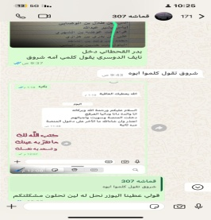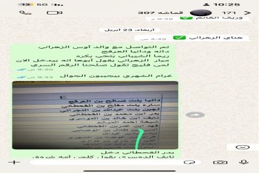 |  | ايام متفرقة | يوم التنفيذ
 |  |  | تاريخ التنفيذ
 |  | الوكيلة حورية و الاستاذة قماشة | المستفيدون
 |  |  | المجال
 |  | ▪ ألاهداف
 |  | سير العمل
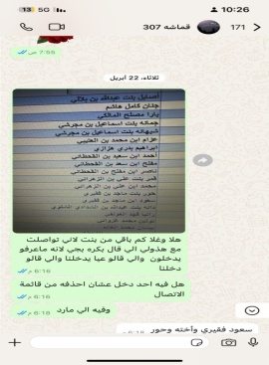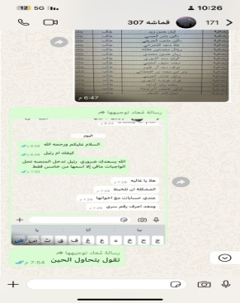 |  | ▪ نبذة عن آلية العمل
 |  | متابعة الطالبات الاتي لم يدخلن منصة مدرستي
 |  | ▪ التقييم
 |  | رفع الحصيلة المعرفية

وكيلة الشؤون الطالبات مدير المدرسة

حورية الزنيتان الختم منيرة العليان

